AKILLI HARCAMA VE BÜTÇE YÖNETİM SİSTEMİ
Business Requirements Document (BRD)

Hazırlayan: [Sümeyye DEMET]
Tarih: 06.05.2026

1. PROJE TANIMI
Bu projenin amacı, kullanıcıların harcama verilerini analiz edebileceği bir veri analizi sistemi oluşturmaktır.
Proje kapsamında SQL kullanılarak bir veri tabanı modeli oluşturulmuş, örnek veriler eklenmiş ve bu veriler Power BI kullanılarak görselleştirilmiştir.
Bu sistem sayesinde kullanıcıların harcama alışkanlıkları kategori, kullanıcı ve zaman bazında analiz edilebilmekte, finansal durumları daha anlaşılır hale getirilmektedir.

2. STAKEHOLDER ANALİZİ
• Son Kullanıcı: Harcamalarını analiz etmek ister.
• Veri Analisti: Verileri analiz eder ve raporlar oluşturur.
• Yazılım Geliştirici: Veri yapısını ve sistemi kurar.
• Ürün Yöneticisi: Analiz sonuçlarına göre karar süreçlerini destekler.

3. USER STORY
- Kullanıcı olarak harcamalarımı kaydetmek istiyorum çünkü nereye para harcadığımı görmek istiyorum.
- Kullanıcı olarak bütçe belirlemek istiyorum çünkü harcamalarımı kontrol etmek istiyorum.
- Kullanıcı olarak grafikler görmek istiyorum çünkü verileri daha kolay analiz etmek istiyorum.
- Kullanıcı olarak geçmiş harcamalarımı görmek istiyorum çünkü finansal alışkanlıklarımı analiz etmek istiyorum.
- Kullanıcı olarak kategori bazlı analiz görmek istiyorum çünkü hangi alanda daha fazla harcama yaptığımı anlamak istiyorum.
- Kullanıcı olarak bütçe durumumu görmek istiyorum çünkü harcamalarımı kontrol altında tutmak istiyorum.

4. FUNCTIONAL REQUIREMENTS
Kullanıcı harcama verilerini sisteme girebilmelidir.
Harcamalar kategorilere ayrılmalıdır.
Kullanıcı bütçe bilgisi tanımlayabilmelidir.
Sistem toplam harcamayı hesaplayabilmelidir.
Dashboard üzerinden analiz yapılabilmelidir.
Kullanıcılar harcama verilerini kategori ve zaman bazında görüntüleyebilmelidir.

5. NON-FUNCTIONAL REQUIREMENT
Sistem hızlı çalışmalıdır.
Dashboard anlaşılır ve kullanıcı dostu olmalıdır.
Veriler doğru ve tutarlı şekilde saklanmalıdır.
Görselleştirmeler okunabilir ve sade olmalıdır.

6. BUSINESS RULES
Her kullanıcı bütçe bilgisi tanımlayabilmelidir.
Harcama tutarı negatif olamaz.
Her harcama bir kategoriye ait olmalıdır.
Harcama verileri doğru ve tutarlı şekilde saklanmalıdır.
Kullanıcılar bütçe durumunu dashboard üzerinden analiz edebilmelidir.

7. SYSTEM FLOW DIAGRAM
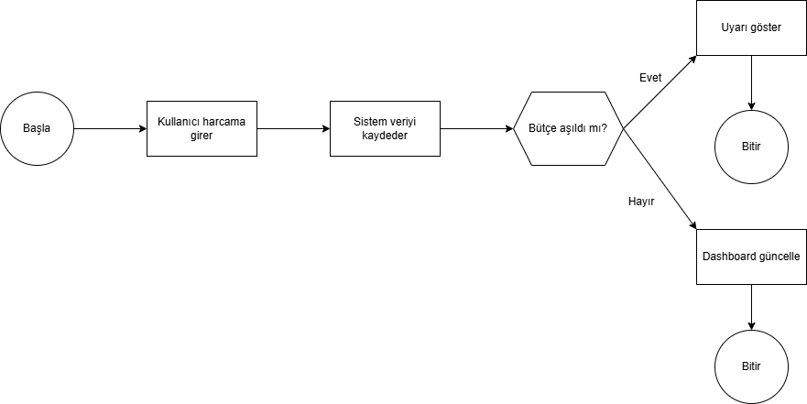

Bu diyagram, kullanıcıların harcama girişinden başlayarak sistemin veri işleme ve kontrol mekanizmasını adım adım göstermektedir.
Sistem, girilen harcama verisini kaydeder ve bütçe kontrolü gerçekleştirir. Eğer harcama belirlenen bütçeyi aşarsa kullanıcıya uyarı verilir, aksi durumda dashboard güncellenerek analiz süreci devam eder.

8. SONUÇ VE DEĞERLENDİRME
Bu proje kapsamında kullanıcı harcamalarını analiz edebilmek için bir veri analizi süreci oluşturulmuştur.
İlk olarak SQL kullanılarak veri tabanı yapısı oluşturulmuş ve örnek veriler eklenmiştir. Ardından Power BI ile bu veriler görselleştirilerek kullanıcı, kategori ve zaman bazlı analizler gerçekleştirilmiştir.
Oluşturulan dashboard sayesinde kullanıcıların harcama alışkanlıkları daha anlaşılır hale getirilmiştir.
Bu çalışma, veri analizi sürecinin veri toplama, işleme ve görselleştirme aşamalarını kapsamlı bir şekilde göstermektedir.

9. KULLANILAN TEKNOLOJİLER
SQL Server
Power BI
Word

